Красноярова Юлия Петровна
МБДОУ "Детский сад №16"Рябинушка"
г.Шумерля, Чувашская республика
Воспитатель
Осенний праздник
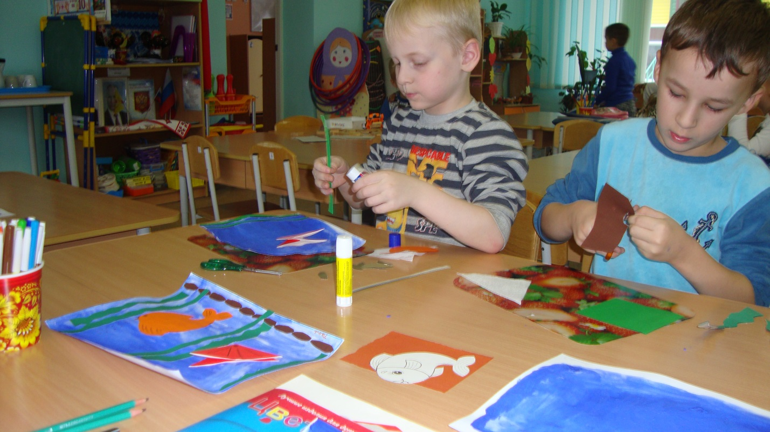

Традиционно, в октябре, в нашем детском саду проходят осенние праздники. На дворе слякоть и холодно, а у нас в музыкальном зале царила теплая, доброжелательная атмосфера. В гости к ребятам пришли Осень, Маша и Медведь. На празднике дети перевоплощались в разных персонажей: пели песни, исполняли танцы, играли в веселые игры, отгадывали осенние загадки.
А самым ярким и запоминающимся эпизодом стал сюрпризный момент – корзина с яблоками для всех ребят!
Праздник в детском саду – это всегда удивительные чудеса, волшебные краски, звонкий смех воспитанников, море улыбок и веселья. Хоть и говорят, что осень унылая пора, но дети способны радоваться шороху золотистых опавших листьев под ногами, дождику, под которым так интересно гулять под зонтиком, обув резиновые сапожки. Вот почему праздник осени в детском саду является одним из самых любимых у нашей детворы.
Мероприятие было веселым, ярким, увлекательным. Воспитанники получили много позитивных эмоций
Ребята выучили стихи об осени и даже целые поэмы. Сама хозяйка праздника-Осень осталась очень довольна праздником. Ребята от души повеселились.

